安装maven项目

步骤一 下载maven并把插件存放到G:\java\MVN包下(具体的安装方法请查看百度)

mave与eclipse的整合

步骤二

1. 在windows-->>preferences中找到maven选项

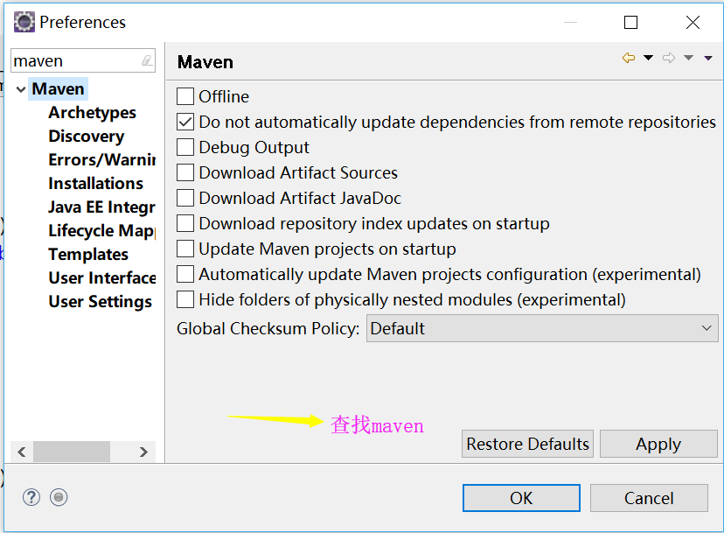

2、上图中我们找到maven-->>installations看到，已经有了，但是我们要使用刚才安装的maven，选择add按钮，找到刚才解压的maven的路径，如下

3、选择maven的目录

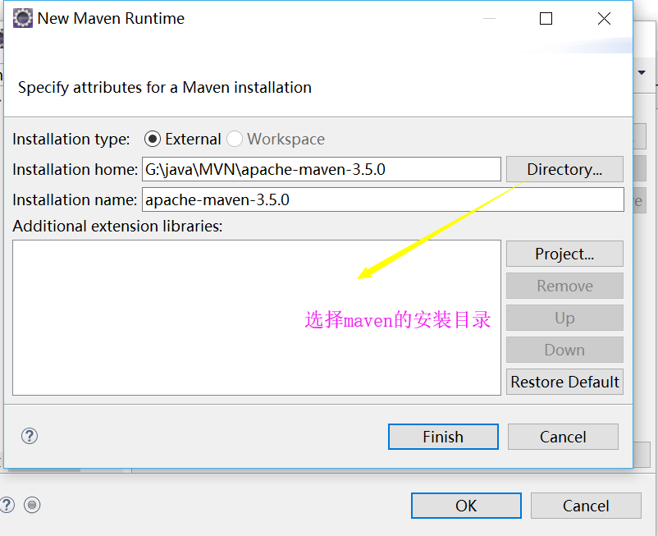

4、修改配置文件，找到maven的解压目录，之后进入conf文件夹，编辑settings.xml，在settings找到注释掉的localRespository标签，此标签的目的是配置本地的maven仓库，我们加入这样一个配置：<localRepository>E:/apache-maven-3.3.1-bin/mvn/mvnrepository</localRepository>，即把本地仓库设置为我的本地目录。然后保存即可。

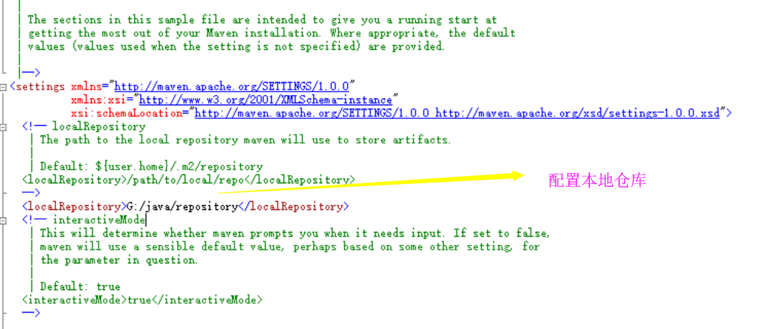

1. eclipse更新配置文件

  在eclipse中windows-->preferences，找到maven，然后如下图所示，找到User settings，修改配置文件为刚才修改的配置文件

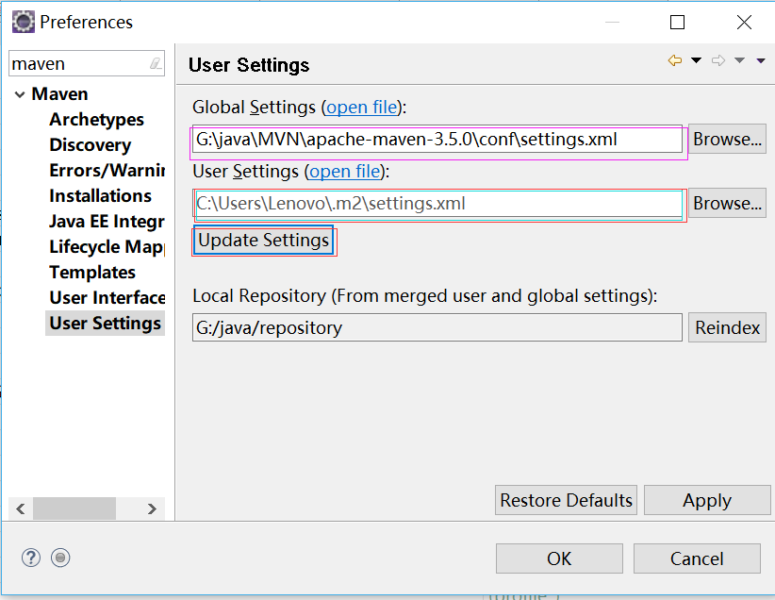

注意:

1. eclipse一个集成的开发环境，在开发过程中用的很广泛，下面看如何在eclipse中使用maven，在eclipse的4.4以上的版本加入了对maven的支持，即不需要安装maven插件，但对4.4以下的版本需要自己安装插件，可以在下面网址：<http://marketplace.eclipse.org/content/maven-integration-eclipse-luna，去了解安装过程。>

安装的具体步骤可查看https://www.cnblogs.com/teach/p/5906425.html

新建项目

File ->new->other->搜索work

